Controle de Versão do Caso de Uso
Versão | Data | Descrição da Mudança | Responsável
1.0 | 29/04/2010 | Versao Inicial | Felipe Lima

UC_ARB_31968_14 Aprovisionar pacote Plano Bloqueio Temporário Gratuito

Descrição

Este caso de uso tem como objetivo criar o pacote nível instância Plano Bloqueio Temporário Gratuito no Arbor.

Atores

Sistema ESB

Modelos Relacionados

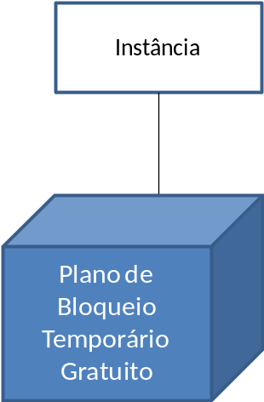

Pré-condições

Devera já estar criada uma conta e uma instancia com sucesso no Arbor.

Fluxo de Eventos

Fluxo Básico

Esse caso de uso é herança do caso de uso Aprovisionar Pacote.

No passo 2 do caso de uso Aprovisionar Pacote, cria-se um pacote referente à Plano Bloqueio Temporário Gratuito. (RN1)

Fluxo Alternativo

N/A

Fluxo de Exceção

N/A

Requisitos Especiais

N/A

Regras de Negócio

RN1 – Pacote para Plano Bloqueio Temporário Gratuito

O pacote deve possuir as seguintes características:

- Nível: Instância
- Descrição: “Plano Bloqueio Temporário Gratuito”.
- A descrição do pacote não deve sair na fatura.
- Não deve apresentar componentes associados

Pós-condições

Pacote criado com sucesso no Arbor.

